附件1：参会回执表
序号 | 公司全称 | 姓名 | 职务 | 手机 | 座机 | 邮箱
1
2
3
4
5

附件2：软交所地址地图及行车路线
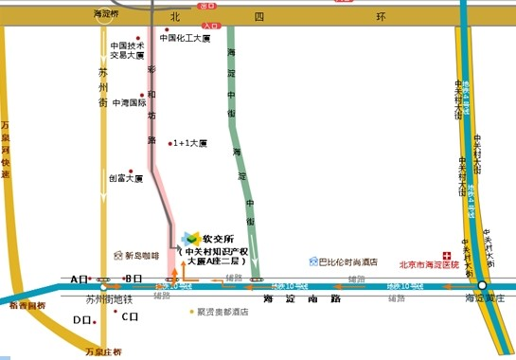
地址：北京市海淀区海淀南路甲21号中关村知识产权大厦A座二层
【地铁】
1、地铁10号线苏州街站B口出，向东第一个红绿灯向北，40米路东即到。
2、地铁四号线，海淀黄庄站A1出口，向西走，沿海淀南路步行620米，彩和坊路/善缘街方向，步行约40米到路东中关村知识产权大厦A座二层(原海开大厦)。
【乘公交】
门口车站“海淀南路”站，途经公交车：304路、307路、386路、611路、630路、671路、944路、运通109线。
【驾车】
十号线苏州街地铁站东北口－B口出来往东100米，丁字路口红绿灯东北角即是；或者海淀黄庄往西两个红绿灯东北角中关村知识产权大厦A座二层。

